盾构机刀盘螺丝拆卸专用ITH Tentec多级液压螺栓拉伸器维修
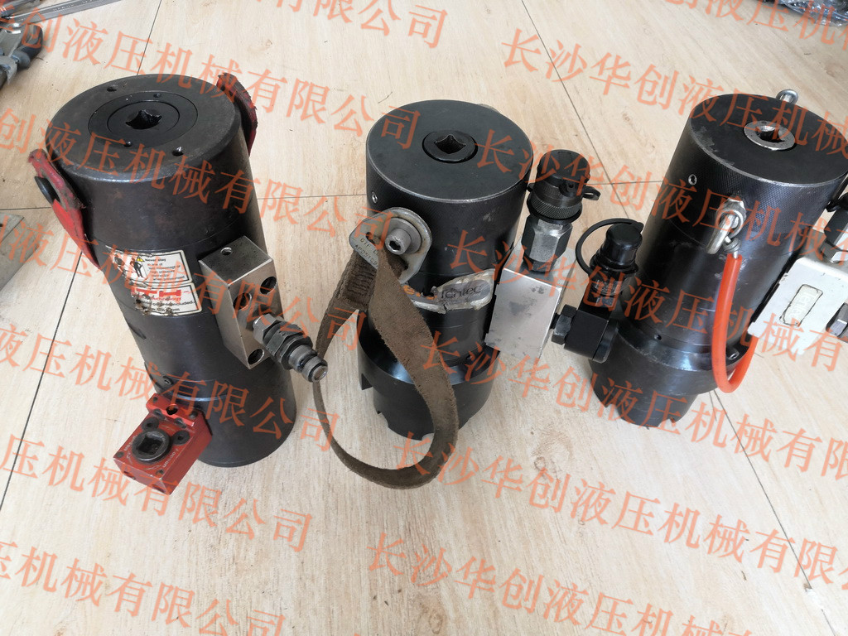
↑ITH Tentec 试压好待发货
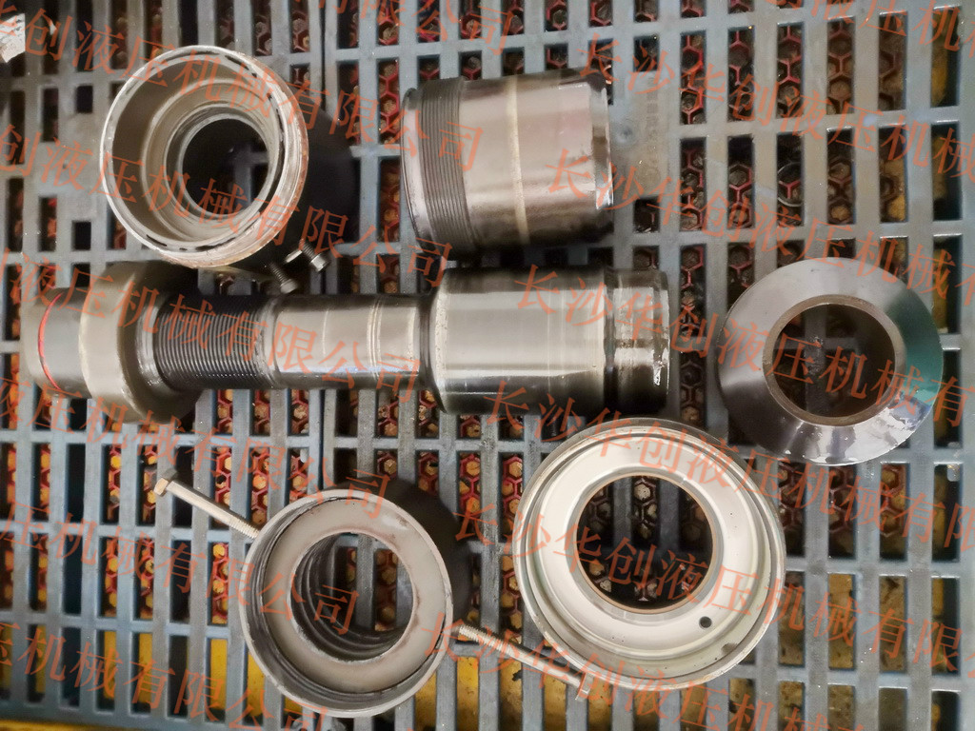
↑散体一览
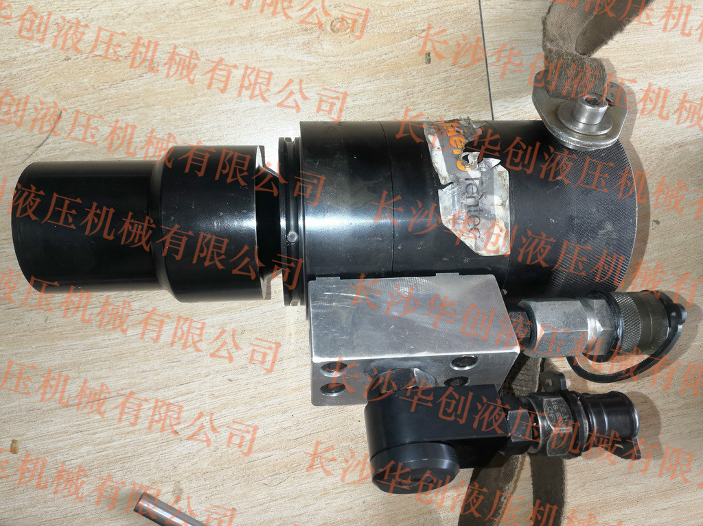
↑组装完成
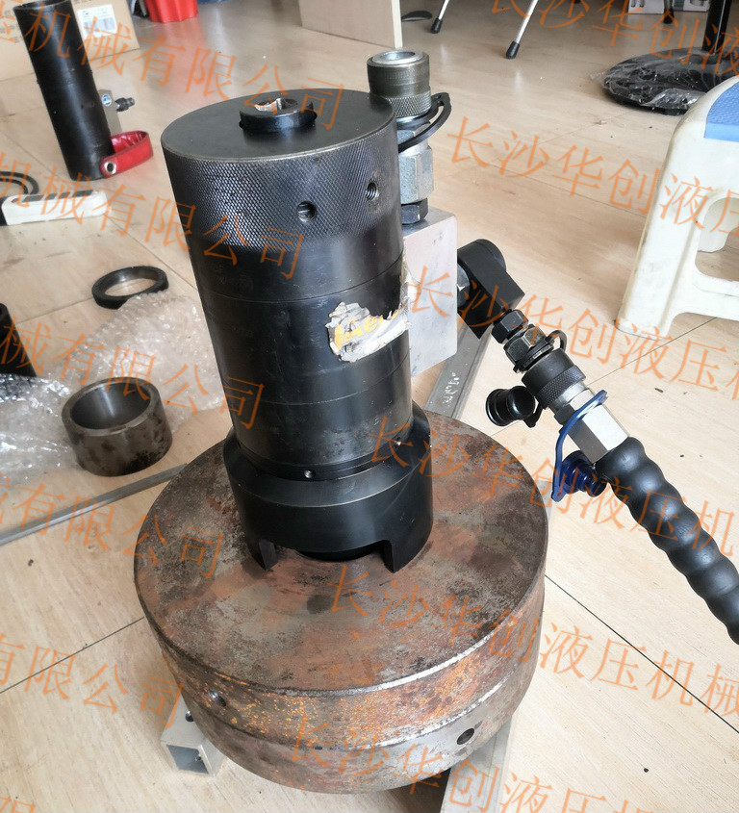
↑压力测试

